В соответствии с Приказом МСО Челябинской области от 21.05.2024 г. № 334 о внесении изменений в Приказ МСО Челябинской области от 14.12.2023 г. № 717 «Об утверждении порядка назначения и выплаты ГСП в виде социального пособия на основании социального контракта» в Челябинской области, одиноко проживающий граждан или семья, среднедушевой доход которых по независящим от них причинам ниже величины прожиточного минимума, установленного в Челябинской области в расчете на душу населения на дату обращения (в 2024 г. – 14 279 рублей), имеют право на получение государственной социальной помощи на основании социального контракта:
♦ ПО ПОИСКУ РАБОТЫ
- по 15 564 рублей - (ежемесячно после заключения социального контракта и три месяца после трудоустройства) + до 30 000 рублей (на обучение – при необходимости) + по 7 782 рублей за период обучения по контракту, но не более 3 месяцев
Выплаты:
- Первая выплата производится в течение месяца с даты заключения социального контракта, при условии, что гражданин зарегистрировался в Центре занятости населения в качестве безработного или ищущего работу.
- Три последующие выплаты осуществляются в течение 3 месяцев с даты подтверждения факта дальнейшего трудоустройства, при условии продолжения работы и предоставления справки о доходах.
При направлении Заявителя на прохождение профессионального обучения и дополнительного профессионального образования в организациях, осуществляющих образовательную деятельность на территории Челябинской области, имеющих лицензию на реализацию дополнительных профессиональных программ, основных программ профессионального обучения, Заявителю назначается социальное пособие в размере 7 782,00 рублей (½ прожиточного минимума для трудоспособного населения, установленного в Челябинской области на год заключения социального контракта), не более трех месяцев. Размер социального пособия на оплату стоимости курса обучения составляет не более 30 000 рублей. Оплата стоимости курса обучения производится в течение первого месяца обучения.

! В приоритетном порядке социальный контракт заключается с гражданами, проживающими в семьях с детьми.

Обязанности гражданина при заключении социального контакта:
- встать на учет в центре занятости населения в качестве безработного или ищущего работу и зарегистрироваться в информационно-аналитической системе Общероссийской базы вакансий «Работа в России»;
- осуществить поиск работы с последующим заключением трудового договора в период действия социального контракта;
- если установлено контрактом: пройти в период действия социального контракта профессиональное обучение или получить дополнительное профессиональное образование, получить документ о квалификации (в срок не более 3 месяцев);
- представить документ, подтверждающий трудоустройство (приказ и трудовой договор);
- осуществлять трудовую деятельность в период действия социального контракта и не менее чем в течение 12 месяцев со дня окончания срока действия социального контракта;
- ежемесячно представлять документы (сведения), необходимые для контроля за выполнением мероприятий, предусмотренных программой социальной адаптации, контроля за целевым использованием денежных средств, выплаченных в соответствии с условиями социального контракта;
- представлять документы, содержащие сведения об изменениях состава семьи, доходов гражданина и членов его семьи, состава имущества, принадлежащего на праве собственности гражданину и его семье;
- информировать об обстоятельствах, препятствующих реализации мероприятий, предусмотренных программой;
- сообщать сведения о выезде на новое место жительства или место пребывания;
- возвратить денежные средства в случае нецелевого расходования денежных средств.
- уведомить орган социальной защиты населения в течение 3 рабочих дней о досрочном прекращении выполнения мероприятий программы социальной адаптации и прекращении трудовой деятельности в период действия социального контракта.
Результат реализации социального контракта:
- заключение трудового договора (служебного контракта) в период действия социального контракта;
- повышение денежных доходов по истечении срока действия социального контракта.

Отделение срочного социального обслуживания:

Заведующий отделением:
Закрева Светлана Валерьевна

Специалист по социальной работе:
Батова Екатерина Андреевна

Приёмные дни:

ПОНЕДЕЛЬНИК, ВТОРНИК, СРЕДА
с 8-45 до 16-00
Обед:
с 13-00 до 13-51

Наш адрес:
Челябинская область, Сосновский район
с. Долгодеревенское, ул. Северная, д.14

Телефоны:
(8-351-44) - 45-3-77
8-904-801-09-38 –
(WhatsApp, Viber, Teleqram)

Эл. почта:
kcson11@minsoc74.ru,
mukcson_sosnovka@mail.ru

Официальный сайт:

kcso16.eps74.ru

Муниципальное учреждение «Комплексный центр социального
обслуживания населения» Сосновского муниципального района
Челябинской области

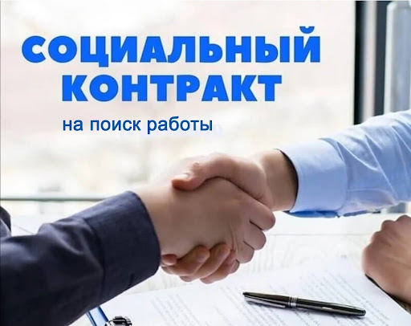

с. Долгодеревенское
2024 г.

